2018年3月25日 星期日 阴 11～17℃

益阳大通湖200MWp渔光互补发电项目

二期100MWp渔光互补发电项目情况说明：

一：施工情况

* 29区支架安装4人；组件安装14人；汇流箱安装2人；
* 32区支架安装8人；
* 29/30区箱变基础回填，挖机1台，工人2人；
* 33-1区组件安装9人；33-2区支架安装7人；33-3区高压电缆桥架安装4人；
* 34-1区支架安装11人；
* 34-2区组件安装5人；1\*4mm2电缆串线4人；
* 38区基础管桩打桩桩机1台，钩机1台；测量3人，工人2人；
* 40-3区支架、檩条安装7人；
* 41区组件安装9人 ；
* 62区电缆槽合安装4人；汇流箱安装2人；1\*4mm2电缆串线4人；
* 80-1区支架安装4人；80-2区组件安装5人；80-3区支架安装4人；箱变平台脚手架搭建3人。

二期现场共人117施工

照片如下：

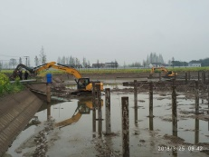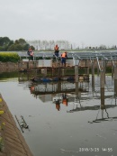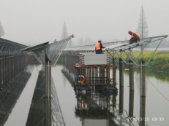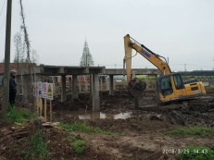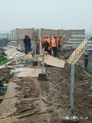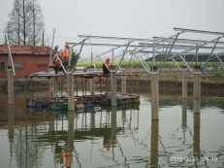

现场人员：张海龙、苏振峰、仵升靓。